Формирование общепрофессиональных компетенций студентов с помощью применения проектных технологий на уроках истории: от теории к практике.
«Без стремления к научной работе
учитель попадает во власть трех демонов:
механистичности, рутинности, банальности.
Он деревенеет, каменеет, опускается»
А.Дистервег

Аннотация: Анализируются сравнительные особенности традиционного и проектного подхода, этапы работы над проектом, виды проектов, рассматриваются преимущества и перспективы применения проектного метода в учебном процессе на примере индивидуальных и коллективных авторских разработок.

Ключевые слова: Федеральный государственный образовательный стандарт, традиционный и проектный подход, проектная деятельность, виды проектов.

Образованный человек в современном обществе - это не только и не столько человек, вооруженный знаниями, но умеющий добывать, приобретать знания, делать это целенаправленно по мере возникновения у него такой потребности при решении стоящих перед ним проблем, умеющий применить знания в любой ситуации. Выпускник колледжа, который будет жить, и трудиться в XXI веке, должен адаптироваться в меняющихся жизненных ситуациях, самостоятельно критически мыслить, быть коммуникабельным, контактным в различных социальных группах.
Для построения образовательного процесса, опирающегося на потребности, способности и возможности всех его субъектов, нужны системно - деятельностные, групповые, игровые, ролевые, практико-ориентированные, проблемные, рефлексивные и прочие формы и методы обучения.
Среди разнообразных направлений современных методик и технологий лучше подходит метод проектов.
Возросший интерес к методу проектов объясняется тем, что он позволяет реализовать основные направления модернизации общего образования:
- интеграцию учебного содержания;
- развитие пользовательских навыков в информационных технологиях;
- формирование информационных, коммуникативных и социальных компетенций;
- формирование у учащихся особого отношения к себе как к субъекту знаний, практических умений и способностей.
Самое главное, участие в проекте позволяет приобрести уникальный опыт (как студентам, так и педагогам), невозможный при других формах обучения.
Цель моей работы: выявление преимущества проектной и исследовательской деятельности на уроках истории и внеурочной работе в качестве средства, способствующего формированию общепрофессиональных компетенций студентов в соответствии с реализуемыми в образовательном процессе ФГОС.
Данная цель реализуется с помощью решения следующих задач: 1. Рассмотреть возможности применения метода проектов; 2. Показать на конкретных примерах, как организуется проектная деятельность на уроках истории и во внеурочной работе;
3. Формировать у студентов следующие умения, совпадающие с требованиями ФГОС:
- принимать решения в ситуации ответственного личностного выбора;
- овладение знаниями важнейших событий Отечественной истории, формирующих личностную патриотическую позицию;
- формирование жизненной стратегии достижения успеха;
- умение формулировать проблемы и аргументированно отстаивать собственную точку зрения;
- студенты «научатся операциям проектной деятельности, которые применительно к истории выглядят как со-авторство в изучении исторического процесса, при том, что в традиционном обучении эти операции, как правило, недоступны» (В.И.Загвязинский, М.М.Поташник «Как учителю подготовить и провести эксперимент», М.2004, - с.103);
4. Выяснить, как меняются критерии оценивания результатов образования в процессе применения преподавателем проектной технологии.
5. Выяснить, как должен измениться сам педагог, применяющий проектные технологии и осваивающий ФГОС.

Сравнительные особенности традиционного и проектного подхода.

В настоящее время можно заметить, что как в теории, так и в практике образования определились отличительные особенности традиционного подхода и проектного (на сегодняшний день инновационного) так называемые «знаниевый», с одной стороны, и «деятельностный», с другой. В таблице №1 приведены сравнительные особенности «знаниевой» и «деятельностная» (для простоты и краткости будем называть их так) педагогики.

Таблица №1
Сравнительные особенности традиционного и проектного подхода.
Параметры сравнения | «Знаниевая педагогика» |  | «Деятельностная» педагогика
Цель | Формирование знаний, умений, навыков. |  | Развитие личности, способности самостоятельно ставить и отыскивать решения новых, нестандартных проблем: создавать в ходе проектной деятельности новые продукты - проекты.
Интегральная характеристика | «Школа памяти» |  | «Школа развития»
Преобладающий тип и характер взаимоотношений | Субъект - объектный |  | Субъект - субъектный
Девиз педагога | «Делай как я» |  | «Я вместе с тобой», «Не навреди»
Характер и стиль взаимодействия | Авторитарность, монологичность, закрытость |  | Демократичность, диалогичность, открытость, рефлексивность
Формы организации | Фронтальные, индивидуальные | Групповые, коллективные
Методы обучения | Иллюстративно- объяснительные, информационные | Проблемные: проблемного изложения; частично - поисковый, эвристический; исследовательский, рефлексивный
Ведущий принцип | «Продавливание» | «Выращивание»
Ведущий тип деятельности, осваиваемый учеником. | Репродуктивный, воспроизводящий | Продуктивный, творческий, проблемный
«Формула обучения» | Знания - репродуктивная деятельность | Проблемная деятельность  рефлексия - знания
Способы усвоения | Заучивание, деятельность по алгоритму | Поисковая мыслительная деятельность, рефлексия
Функции учителя | Носитель информации, хранитель норм и традиций, пропагандист предметно- дисциплинарных знаний | Организатор сотрудничества, консультант, управляющий поисковой работой учащихся
Позиция ученика | Пассивность, отсутствие интереса, отсутствие мотива к личностному росту | Активность, наличие мотива к самосовершенствованию, наличие интереса к деятельности

Этапы работы над проектом.

Работа над проектами включает в себя несколько этапов. Содержание работы и деятельности учащихся и учителя на различных этапах представлены в таблице.

Таблица 2
Этапы работы над проектом.

Этапы | Содержание работы | Деятельность учащихся | Деятельность педагога
Начальный | Определение темы, уточнение целей, исходного положения. Выбор рабочей группы. | Уточняют информацию. Обсуждают задание. | Мотивирует уч-ся. Объясняет цели проекта. Наблюдает.
Планирование | Анализ проблемы. Определение источников информации. Постановка задач и выбор критериев оценки результатов. Распределение ролей в команде. | Формирует задачи. Уточняют информацию (источники). Выбирают и обосновывают свои критерии успеха. | Помогает в анализе и синтезе (по просьбе). Наблюдает.
Исследование | Сбор и уточнение информации. Обсуждение альтернатив («мозговой штурм»). Выбор оптимального варианта. Уточнение планов деятельности. Выполнение проекта. | Работают с информацией. Проводят синтез и анализ идей. Выполняют исследование и работают над проектом. Оформляют проект. | Наблюдает. Консультирует. Советует (по просьбе).
Защита Проектов. | Подготовка доклада; обоснование процесса проектирования, объяснение полученных результатов. Коллективная защита проекта. Оценка. | Защищают проект. Участвуют в коллективной оценке результатов проекта. | Участвуют в коллективном анализе результатов проекта.
Рефлексия | Анализ выполнения проекта, достигнутых результатов (успехов и неудач) и причин этого. Анализ достижения поставленной цели. | Участвуют в коллективной самоанализе проекта и самооценке. | Наблюдает, Направляет процесс анализа (если необходимо).
Презентация | Рассказ о понимании проекта, о выбранном пути ее решения. Демонстрация результата продукта работы над проектом. | Выбирают вид и форму презентации проекта. Кратко, но достаточно ПОЛНО рассказывают о постановке и решении задач проекта. | Наблюдает, обобщает, резюмирует.

Виды проектов, применяемые в учебно – воспитательном процессе.
Учебный проект – это проект, осуществляемый учащимися под руководством педагога и имеющий педагогическую цель.
Групповой проект – совместная учебно – познавательная , исследовательская, творческая или игровая деятельность учащихся-партнёров, имеющая общую проблему, цель, методы и способы решения проблем, направленная на достижение совместного результата.
Ролевой проект – это проект, в котором изначально определены роли участников и правила взаимоотношений между ними, а структура, форма продукта и результаты остаются открытыми до самого конца.
Краткосрочный проект – проект продолжительностью от 1 до 6 уроков.
Среднесрочный проект – проект продолжительностью от одной недели до одного месяца.
Долгосрочный проект – проект продолжительностью от двух месяцев и более (до нескольких лет).
Персональный проект – проект, выполняемый одним учащимся под руководством преподавателя.
Информационный проект - проект, в структуре которого акцент проставлен на презентации.
Монопроект – проект, проводящийся в рамках одного учебного предмета
(например, истории).
Практико-ориентированный проект – проект, основной целью которого является изготовление средства прикладного характера для разрешения проблемы.
Творческий проект – его центром является творческий продукт самореализации учащихся проектной группы или отдельного учащегося.
Телекоммуникационный проект – учебный групповой проект, организованный на основе компьютерной телекоммуникации.

Долгосрочный групповой проект, посвященный Всероссийскому Дню солидарности в борьбе с терроризмом (с 2013 по 2020 гг)

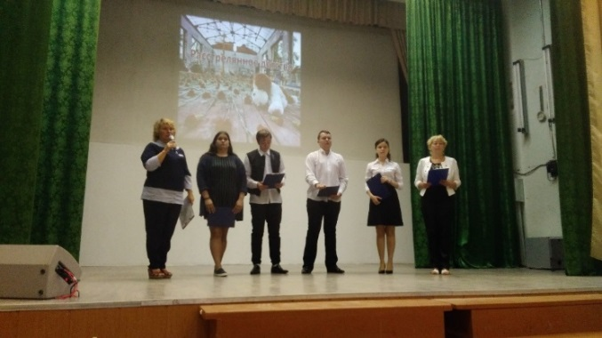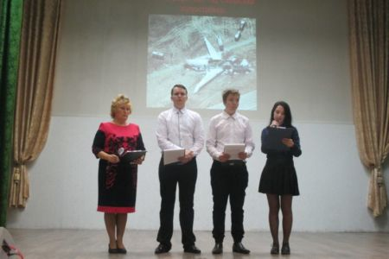

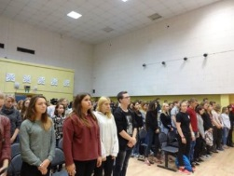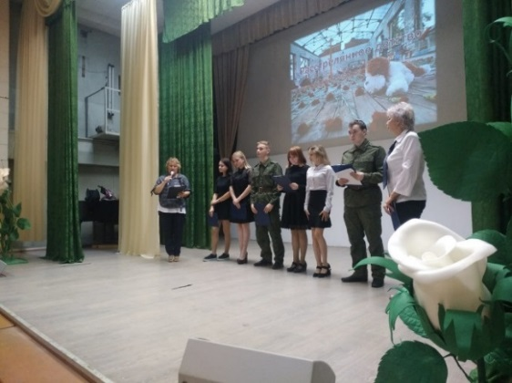

Долгосрочный групповой проект «Солдаты Победы», посвященный
Великим Дням воинской славы России (с 2013 по 2020 гг)

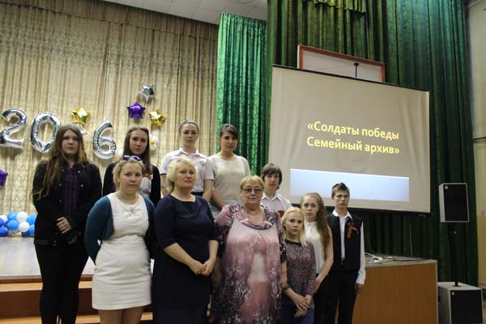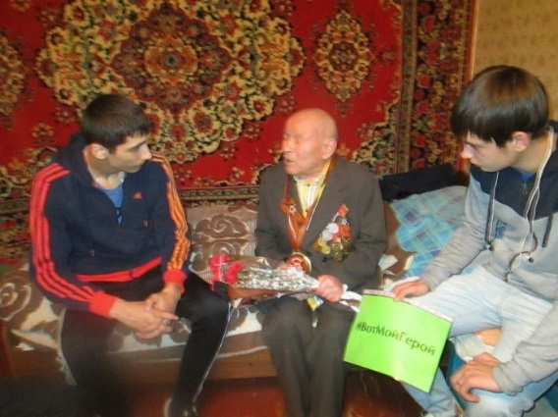

Практико-ориентированный проект
«Спортплощадка для всех»

Городская тематическая Конференция
«Шаг в будущее, Электросталь – 2013»

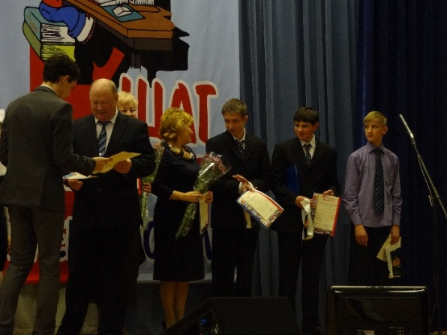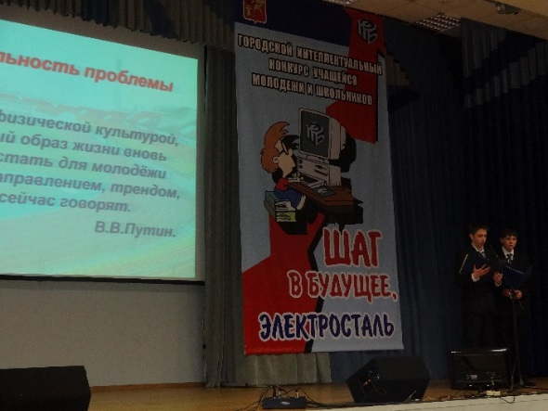

Телекоммуникационный проект – учебный групповой проект, организованный на основе компьютерной телекоммуникации.

Городской интеллектуальный конкурс
«Молодые ораторы-2016»

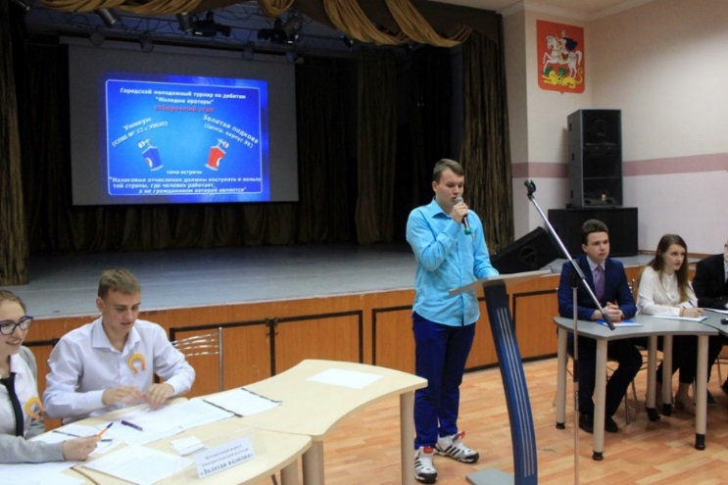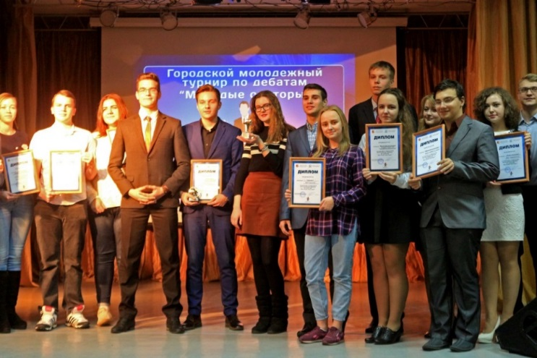

Индивидуальные творческие проекты
XIV Молодежные Циалковские чтения (г.Киров, 2017 г.)
В центре – летчик – космонавт СССР
Дважды герой Советского Союза В.П.Савиных

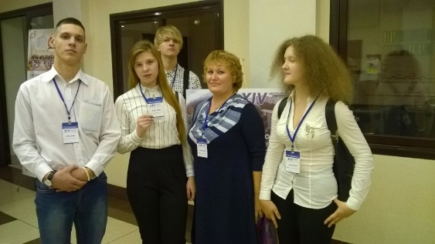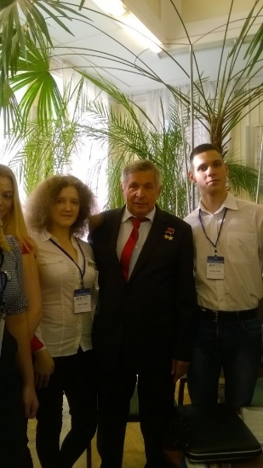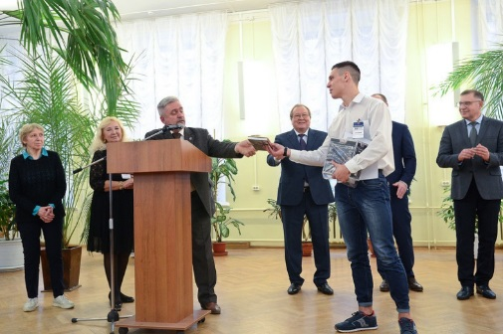

Лауреаты индивидуальных творческих проектов:
Долгушева Екатерина, Жабин Дмитрий, Гончарова Алена.

Среднесрочный проект

в рамках Всероссийского фестиваля энергосбережения

открытый урок на тему:

«Экология и энергосбережение» (2020 г.)

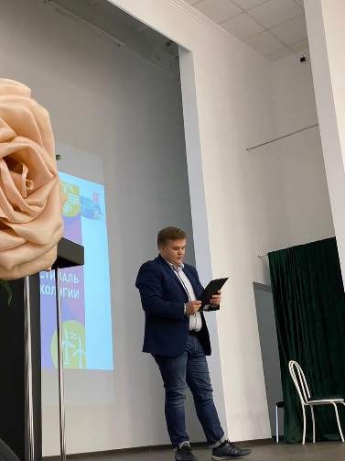
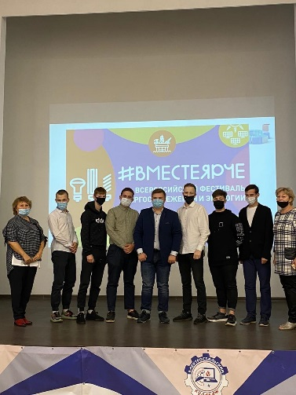
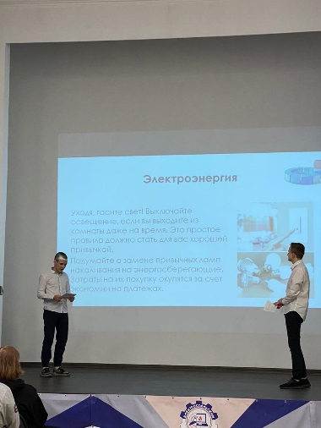

Творческий проект
«Урок в музее – по теме: «Война и мир» (2017)

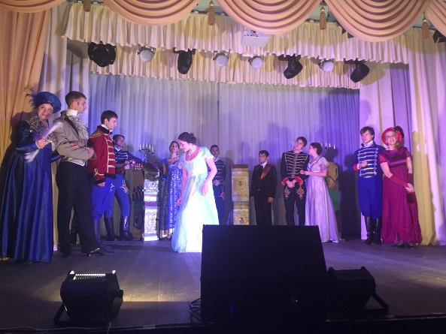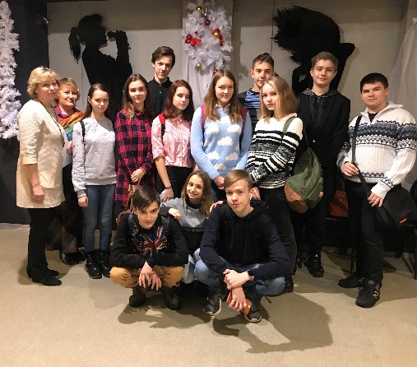

Участники проекта «Классика в классе»

Творческий проект «Урок в музее» (2019-2020 гг.)

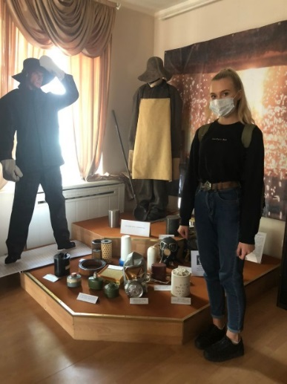
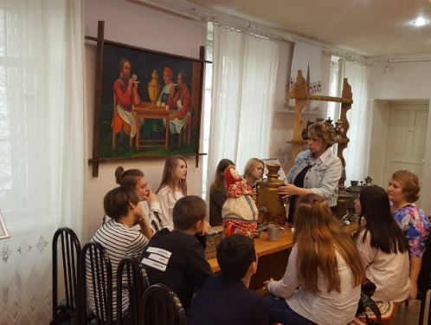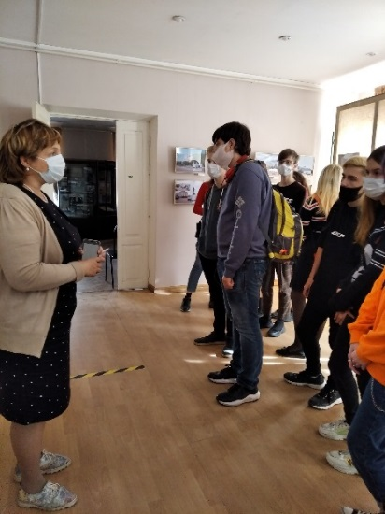

Преимущества применения проектного метода.
1. Работа над проектами стимулирует познавательную внутреннюю мотивацию и способствует повышению интереса к изучению истории. Это подтверждается следующими фактами:
- уроки стали проходить более оживленно, обучающиеся с нетерпением ожидают как момент начала работы над проектами, так и заключительный этап - презентацию;
- прикладной характер проектной деятельности, практическая направленность выбираемых исследований, привлекают и делают проекты лично значимыми для студентов;
- у обучающихся появился стимул не только получить хорошую оценку, но и получить хорошие результаты проделанной работы.
2. Работа над проектами повышает активность и самостоятельность разных по уровню развития и способностям обучающихся. Наибольший эффект для развития личностных качеств она имеет у трех категорий обучающихся.
Первая группа - это проблемные обучающиеся, которые учатся без интереса и с трудом. В колледже они не столько учатся, сколько просто вынужденно проводят время. Заинтересовавшись какой-то проблемой и выполнив проект, пусть даже на вторых ролях в группе, они часто повышают самооценку, приобретают уверенность в своих силах. Пусть проект выполнен неблестяще, но для таких обучающихся это огромный личный скачок, конкретное индивидуальное продвижение и успех.
Вторая группа - это те, которые чего-то добиваются за счет трудолюбия и старательного, пошагового организованного получения знаний, под руководством преподавателя. Они не в состоянии приобретать системное знание, их нужно направить, поддержать, помочь. Выполняя проекты, обучающиеся в группе отводят им роль «исполнителя» - сбор информации, набор текста на компьютере, оформление результатов. Но это тоже своеобразный результат их работы.
Третья группа - это одаренные, очень успешные обучающиеся, работа с которыми для педагога является совместным творчеством. Как правило, таким студентам требуется помощь только в виде консультирования.
Гуманистический смысл проектного обучения состоит в развитии творческого потенциала обучающихся различных уровней развития, возможностей и индивидуальных особенностей.

Оценки результатов образования до и после внедрения проектной и исследовательской деятельности на уроках истории и внеурочной работе в соответствии с реализуемыми в образовательном процессе ФГОС.

Параметры сравнения | Оценка результатов образования до внедрения проектных технологий | Оценка результатов образования с применением проектных технологий
Область оценивания | Только учебная деятельность и только на уроке. | Кроме учебной деятельности на уроке еще воспитательная и развивающая внеурочная деятельность.
Субъекты оценивания | Только учитель – текущие оценки, а итоговые – по результатам ЕГЭ. | Кроме учителя привлекается и сам обучающийся, который участвует в разработке критериев оценки.
Объекты оценивания | Обучающийся в статистике | Обучающийся в динамике
Оценка проектных работ | Массовая подмена названных работ докладами | Оценка проектов по факту созданиянового продукта или нового знания
Акценты в оценивании | ЗУН | Создание условий для успешного развития обучающихся
Средства оценивания | Личное экспертное оценивание учителем | Тестирование, анкетирование, мониторинги, портфолио.
Стиль оценивания | Жесткий экспертный в виде оценки | Демократичный, с применением самооценки обучающихся

...Итак, понятие «проект» снова стало актуальным для российской педагогики.
Преподаватель становится тьютором – он помогает обучающимся самостоятельно перерабатывать и усваивать информацию, разбираться в ценностях и смыслах.
Обучающийся приобретает право на большую самостоятельность и самооценку в процессе освоения знаний и создания проекта.
Родители в качестве субъектов договора могут изучать образовательную программу, присутствовать на уроках, более активно участвовать во внеурочной работе.
Проект – это возможность уйти от стандартов мышления, преподавания, от лености ума и души.

Литература:

1.Артамонова О.А. Проектные технологии в образовательном процессе [электронный ресурс] - Режим доступа. – URL: 150sch- jhavoronky.edusite.ru/…proyektnayadeyatel
2. Алиомаров Л.М., Магомедова М.А., Курбанов А.З. Формирование технологической культуры студентов технолого-экономического факультета в условиях гуманизции образования. // Теория и практика образования в современном мире: материалы II Междунар. науч. конф. (г. Санкт-Петербург, ноябрь 2012 г.). — СПб.: Реноме, 2012. — С. 165-167.
3.Архипова Н.В. Проектная деятельность как одна из форм вовлечения учащихся в процесс исследования [электронный ресурс] - Режим доступа. – URL: www.den-za-dnem.ru/files-00003/038.doc
4.Беспалько В.П. Слагаемые педагогической технологии. М., 1989.
5.Бродовская З.В. Организация проектной деятельности в системе работы учителя начальных классов [Текст] / З.В. Бродовская // Сборник. Как организовать проектную деятельность младших школьников. – Новосибирск: НИПКиПРО, 2006.
6.Вернер Л.Г. Организщация пректной деятельности младших школьников в учебном процессе [электронный ресурс] - Режим доступа. – URL: http://pedsovet.su/load/145-1-0-4701
7. Загвязинский В.И. Поташник М.М Как учителю подготовить и провести эксперимент: М. Педагогическое общество России, 2004 г.
8. Кларин М.В. Педагогическая технология в учебном процессе. М., 1989.
9.Методические рекомендации по организации проектной и исследовательской деятельности обучающихся в образовательных учреждениях г.Москвы. Правительство Москвы. Департамент образования города Москвы от 20.11.2003
10. Поташник М.М., Левит М.В. Освоение ФГОС: методические материалы для учителя: М. Педагогическое общество России, 2016 г.
11.Холодная М.А.. Существует ли интеллект как психическая реальность [Текст] / М.А. Холодная // Вопросы психологии. – 1990. – №5. - С.121-128.
12.Школьная проектная лаборатория [Текст] / авт.-сост. Н.В. Кашлева, Ж.В. Дмитриева, Т.В. Игнаткина. – Волгоград: Учитель, 2009. – 142с.: ил.

